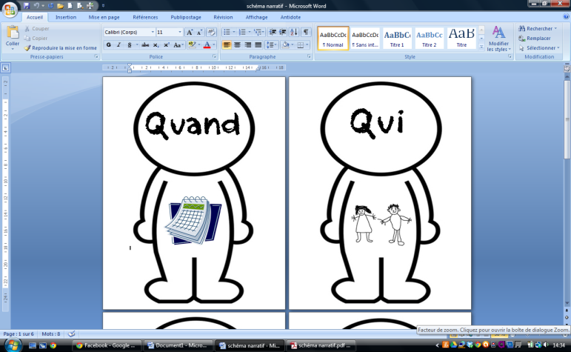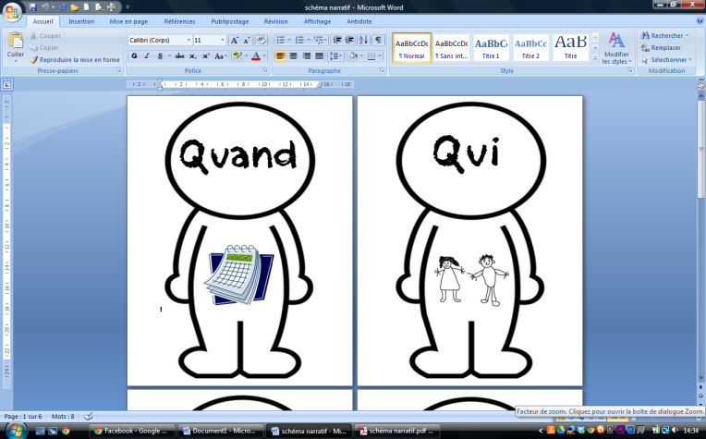

**Les pirates enterrent leur trésor sur l’île des Ténèbres durant la nuit.**

**Contents de leur cachette, ils vont dormir dans leur bateau.**

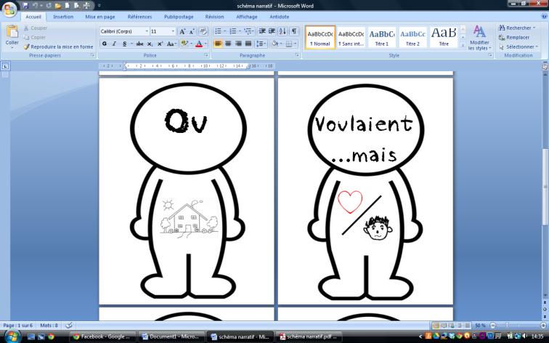

**Les pirates ne veulent pas que les Super Méchants trouvent le trésor. Le chef des Super Méchants, Ténèbre des Pierres, avait suivi les pirates pour voir le trésor.**

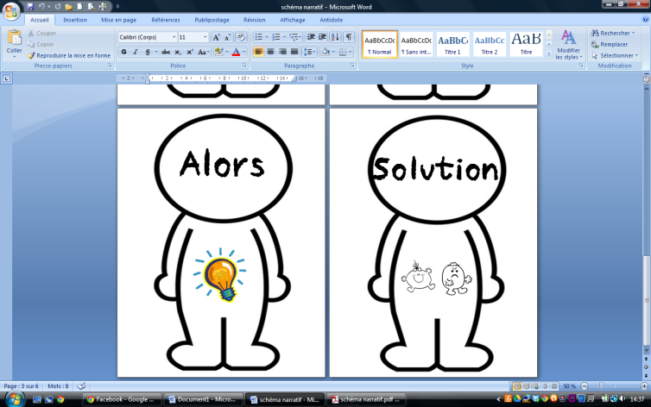

**Avec leur vaisseau RD2, les Super Méchants ont pris le trésor. Les pirates sont lents et ne peuvent pas attraper les Super Méchants.**

